104學年度科技校院四年制與專科學校二年制
一○四學年度

總 分
國文科統一入學測驗試題
年 班 學號 姓名
說明：本試卷分為「選擇題」和「寫作測驗」兩部份。「選擇題」共38題，每題2分，共76分，答對給分，答錯不倒扣。「寫作測驗」共一題，共24分。
一、選擇題
（一）綜合測驗20題
1. 下列各組「 」內的字，何者讀音相同？
(A)自余為「僇」人／人臣之「謬」思亂者，乃螳臂之拒走輪耳
(B)陶朱、猗頓之富，「躡」足行伍之間／貧賤則「懾」於飢寒
(C)「鍥」而不舍，金石可鏤／會于會稽山陰之蘭亭，脩「禊」事也
(D)桃花流水「窅」然去／門人燃燭來，則道士獨坐，而客「杳」矣
2. 下列文句，何者沒有錯別字？
(A)散落一地的鏗鏘字句，擲地如金石聲，而後寂寂蓼蓼成了段簡殘篇
(B)柴油車輕輕搖晃，輪聲吱嘎，蜿蜒曲折地通過一個又一個的隧道和小站
(C)沒有窒悶的香煙繚繞，沒有喧嘩的遊人如熾，一徑的，冷冷寂寂，正是清修佳地
(D)此刻我意興瀾珊，獨自一人，蕭瑣對望雨洗過的蒼翠山巒與柔細煙嵐，四顧茫茫
3. 下列各組文句中，「 」內詞義相同的選項為何？
(A)「薄」暮冥冥，虎嘯猿啼／日「薄」西山，氣息奄奄
(B)學而時習之，不亦「說」乎／郢書燕「說」，猶存其名
(C)會「數」而禮勤，物薄而情厚／伏聞生死有常，難逃定「數」
(D)「曾」經滄海難為水，除卻巫山不是雲／所以動心忍性，「曾」益其所不能
4. 詞義會因年代而產生變化，請選出下列文句「 」內，詞義古今相同的選項：
(A)弟走從軍阿姨死，暮去朝來「顏色」故／這件衣服的「顏色」非常特別
(B)自是指物作詩立就，其文理皆有「可觀」者／這個工程所需經費非常「可觀」
(C)不聞人從日邊來，「居然」可知／男生於母親節感性說愛，母親「居然」不領情
(D)今觀其「文章」，寬厚宏博，充乎天地之間／寫「文章」可以累積知識，培養思考能力
5. 閱讀下列新詩，推斷□□□□內最適合填入的詞語依序為何？
犁耙牽引／一畝畝一頃頃的田土□□□□／睜開童濛的睡眼了／攝氏十五度吹東北季風／祖先明示立春／溝水湧向田央，□□□□／萌芽的稻種如頑皮的孩子／被木鏝輕輕□□□□（陳義芝〈雨水台灣〉） 木鏝：翻土工具。
(A)足蹄腹背／力爭上游／摟進懷裡
(B)足蹄腹背／地氣上騰／蹲坐樹下
(C)踢腿翻身／地氣上騰／摟進懷裡
(D)踢腿翻身／力爭上游／蹲坐樹下
6. 閱讀下文，推斷□□□□內最適合填入的詞語依序為何？
值班室的所在極為隱密，醫生在裡面洗完澡後常會一絲不掛，很多年輕護士都不敢靠近，稍一提起就要臉紅，只有上了年紀的歐巴桑，對於這一切是□□□□，不管醫生在裡面做什麼，身上到底脫掉多少衣服，她們總是□□□□的在這裡面自由進出，或掃地，或倒垃圾，或補充衛生紙。即使醫生正在廁所內脫褲子解小便，她們也一樣□□□□的在你面前晃來晃去，見你臉紅，還會暗嘲你沒見過世面！（歐陽林《台北醫生故事》）
(A)百無禁忌／毫髮無損／風雲變色
(B)百無禁忌／肆無忌憚／面不改色
(C)百無聊賴／肆無忌憚／面不改色
(D)百無聊賴／毫髮無損／風雲變色
7. 下列選項，何者沒有語詞冗贅的情形？
(A)她的表現相當傑出，之後未來的前途必不可限量
(B)我在家排行老么，上面有兩位年長比我大的哥哥
(C)這問題相當棘手，他不停地尋找可能的解決辦法
(D)為了報導最新案情，記者現在此刻正在案發現場
8. 下列含「其中」的文句，何者沒有語病？
(A)這批古董來歷完全不同，其中以這一件瓷器年代最早
(B)這群民眾全都七嘴八舌，其中以這一位特別沈默不語
(C)這場意外造成全數死亡，他也是其中一個倖免於難者
(D)這次徵才全無適合人選，你剛好是其中一個合格的人
9. 閱讀下文，選出不是樊噲所持論點的選項：
項王曰：「壯士！能復飲乎？」樊噲曰：「……懷王與諸將約曰：『先破秦入咸陽者王之。』今沛公先破秦入咸陽，毫毛不敢有所近，封閉宮室，還軍霸上，以待大王來。故遣將守關者，備他盜出入與非常也。勞苦而功高如此，未有封侯之賞，而聽細說，欲誅有功之人，此亡秦之續耳，竊為大王不取也。」項王未有以應，曰：「坐！」（《史記‧項羽本紀》）
(A)沛公遵守先前誓約，沒有稱王意圖
(B)沛公還軍等待項王，並無踰越之舉
(C)沛公勢力不若項王，不敢輕舉妄動
(D)沛公破秦入關有功，反遭謠言所害
10. 閱讀下文，依文意選出錯誤的選項：
一○四學年度

佚之狐言於鄭伯曰：「國危矣！若使燭之武見秦君，師必退。」公從之。辭曰：「臣之壯也，猶不如人；今老矣！無能為也已。」公曰：「吾不能早用子，今急而求子，是寡人之過也。然鄭亡，子亦有不利焉！」許之。（《左傳》）
(A)鄭伯採納佚之狐的建議，請燭之武去見秦君
(B)燭之武起初以年老為藉口，婉拒鄭伯的請求
(C)鄭伯從亡國的角度，向燭之武剖析利害關係
(D)佚之狐最後答應鄭伯的請求，前去遊說秦君
11. 閱讀下文，根據文意推斷敘述的重心，填入 內，可使全文完整而明確。
經過幾年的努力，羅傑終於 。
他先拉開木瓜樹植株種植的間距，以大自然屏障取代網室，避免相互染病。停止除草，讓土壤保濕，同時停止灌溉，木瓜樹為了存活，只能拚命向下扎根，根系扎得比溫室種時更滿、更廣，讓根系大範圍吸收土裡的自然元素硼，「我用人海戰術，種兩百棵，存活五十棵也沒關係，以適者生存淘汰的方式，成功種出不必人工澆硼就能又香、又好吃的木瓜」。（改寫自黃世澤《有田有木自給自足》）
(A)研究出木瓜樹存活率提高的方式
(B)研究出木瓜樹不用藥的種植方法
(C)探討出網室栽培的新式植栽方略
(D)探討出病蟲自然消滅工法的方向
12. 閱讀下文，推斷下列何者不符合文中「老兵精神」的意涵？
他們從戰爭的歲月裡走出來，從死亡的邊緣撤退，與武器告別，而將槍林彈雨轉化為夢境。然而，卻不得不投入另一個人生的戰場。他們已非年輕力壯的戰士，即使變為平民，卻仍然以老兵自居。犧牲奮鬥、奉獻創造、堅毅卓絕，是他們生命的基調，是一種「老兵精神」的發揮。走在橫貫公路上，當看到因開路而犧牲的那些老兵的墓和碑，你會虔誠地向他們致敬默哀；更會覺得浩然的「老兵精神」，橫貫島上。（改寫自司徒衛〈老兵〉）
(A)老驥伏櫪，志在千里
(B)烈士暮年，壯心不已
(C)年壽有盡，榮樂止身
(D)松柏後凋，正氣長存
13. 閱讀下文，推斷文中平原陶邱氏休妻的理由，下列選項何者正確？
平原陶邱氏取渤海墨台氏女，女色甚美，才甚令，復相敬，已生一男而歸。母丁氏年老，進見女婿。女婿既歸而遣婦，婦臨去請罪，夫曰：「曩見夫人，年德已衰，非昔日比，亦恐新婦老後，必復如此，是以遣，實無他故。」（《太平御覽》）
(A)向岳母表達妻子炫耀才貌雙全族人不屑
(B)向岳母抱怨妻子產後容貌衰老遭到斥責
(C)由岳母只生一子認定妻子無法多子多孫
(D)由岳母容貌推論妻子日後一定又老又醜
14. 閱讀下文，師曠以燭火向晉平公說明學習的道理，下列選項何者正確？
晉平公問於師曠曰：「吾年七十欲學，恐已暮矣。」師曠曰：「何不炳燭乎？」平公曰：「安有為人臣而戲其君乎？」師曠曰：「盲臣安敢戲其君乎？臣聞之，少而好學，如日出之陽；壯而好學，如日中之光；老而好學，如炳燭之明。炳燭之明，孰與昧行乎？」平公曰：「善哉！」（《說苑》）
(A)老年學習，方法明確，經驗豐富，勝過少壯時期
(B)老年學習，起步雖晚，效果雖小，但也勝過不學
(C)少年學習，成就最大，有如日正當中，發揚光大
(D)壯年學習，效果最好，有如初昇朝陽，蓬勃向上
15. 下列是一段中間拆散的現代散文，請依文意選出排列順序最恰當的選項：
假如你知道自己這樣做並沒有錯的話，那麼，
(甲)相反的，假如你覺得事情有一點不對勁，那麼，
(乙)因為，在你心裡，一直有著一面非常清冽的鏡子，時時刻刻地在注視著你，
(丙)你就繼續地做下去，不要理會別人會怎樣地譏笑你，
(丁)任憑周圍的人如何縱容，如何引誘，你都要拒絕他們，
它知道，並且也非常愛惜你的清純和正直。（席慕蓉〈明鏡〉）
(A)甲乙丙丁
(B)乙丙丁甲
(C)丙甲丁乙
(D)丁甲乙丙
16. 在「只要我有能力的話，我一定會幫忙到底」的句子中，前一句是條件，後一句是對條件的推論。下列選項，何者用法與此不相同？
(A)除非你親自去邀請，老師們才會來
(B)一旦下定了決心，我們就會全力以赴
(C)雖然外面下著雨，大家還是決定去郊遊
(D)只有堅持到底的人，才能獲得最後的勝利
17. 下列文句中的「微」，何者與「然則何時而樂耶？其必曰：先天下之憂而憂，後天下之樂而樂乎！噫！微斯人，吾誰與歸」的「微」字義相同？
(A)「微」管仲，吾其被髮左衽矣
(B)天下之事，常發於至「微」，而終為大患
(C)一日，風雪嚴寒，從數騎出，「微」行，入古寺
(D)吾觀三代以下，世衰道「微」，棄禮義，捐廉恥
18. 書店為了促銷古籍，往往在書名前加上標題。下列古籍的標題，何者與書的內容性質不符合？
(A)滿紙荒唐辛酸淚：紅樓夢
(B)先民生活的謳歌：詩經
(C)魏晉人物寫真集：世說新語
(D)戰國群雄爭霸錄：左傳
19. 閱讀下文，其中劃底線處 依序應填入的內容，正確的選項為何？
經、史、子、集是傳統的中國書籍分類法。經部中的 有〈大學〉、〈中庸〉兩篇，後由南宋朱熹取出與《論語》、《孟子》組成「四書」。史部中的 是斷代史之祖，屬於紀傳體的著作。子部中的 又稱《道德經》，是道家學派的著作。集部中的
由蕭統與文人共編，是最早的詩文總集。
(A)《詩經》、《國語》、《莊子》、《世說新語》
(B)《禮記》、《漢書》、《老子》、《昭明文選》
(C)《尚書》、《通鑑》、《列子》、《樂府詩集》
(D)《春秋》、《史記》、《管子》、《文心雕龍》
20. (甲) 貧病交加十餘年，不改獻身文學之志，作品以小說為主，所作《笠山農場》曾獲中華文藝獎金委員會二獎，是臺灣光復初期的重要作家。
(乙) 終生使用漢文寫作，所作短篇小說以現實為題材，旨在揭露日本殖民政府的暴虐，對於臺灣新文學有開創之功，後人尊為臺灣新文學之父。
(丙) 除了小說創作之外，並致力於歌仔戲及兒童劇編導；以具有地方特色的語言，反映蛻變中的臺灣社會，是臺灣重要的鄉土小說家。
以上(甲) (乙) (丙) 所指的作家依序為何，請選出正確的選項：
(A)張曉風、賴和、洪醒夫
(B)鍾理和、賴和、黃春明
(C)黃春明、張曉風、阿盛
(D)阿盛、鍾理和、洪醒夫
（二）篇章閱讀測驗18題
▲閱讀下文，回答第21−23題
比較各種不同造形的撲滿，只有豬形的撲滿最為生動。狗年雖曾出現狼狗造形的撲滿，但狼狗跳踉猛噬的性格，和存錢儲蓄的情調，很難一致，所以狗撲滿看來總是怪怪的。而豬則有牠貪婪癡肥的特性，使這種精神特徵與器物內涵相統一，就特別顯現出造形的特色。
撲滿是中國人發明的，雖然在出土的周秦古物中，還不曾看見過撲滿，但根據古籍記載，漢代已有了撲滿。當時以黏土製成罐形，罐背有一個竅，只能進，不能出，儲滿以後就必須將它敲破，才能把錢取出。土是粗賤的質料，錢是貴重的財貨，暗示許多粗傢伙只知道積錢聚斂，就像「土器」自以為可以吞「金」一樣，那曉得金錢被積滿的一日，也就是自己被砸破的一天！想到那麼多錢，誰會去憐惜那個土罐？中國人就在這件小小的雜物中，寓下了深長的哲思。
相傳是在漢武帝元光五年，一位受全國推崇的人物公孫弘，為朝廷所重用，當時鄒長倩就送給他一枚撲滿，要他警戒「入而不出，積而不散」的危險。其實鄒長倩所提出的「撲滿哲學」，不止是提醒公孫弘一人，而是要提醒每一個人：當我們只知道「進」而不知道「退」；只知道「積聚」而不知道「散施」；只知道「不足」而不知道「知足」。那麼這幕擊破撲滿的悲劇，遲早會上演的！
今天，大家都以為撲滿是教我們懂得儲蓄，積少成多；其實撲滿的意義，更要緊的是教人懂得散施，而不是聚斂！貧窮的時候，撲滿或許可以解釋成收集零錢，積沙成塔；富裕的時候，撲滿卻教人不必富益求富。豬肥了要殺，撲滿儲足了就要砸碎，愈是拚命苦戀那些財富，愈會提早砸破你那土罐。記取祖先的撲滿哲學，懂得「散施」比「聚斂」更重要，散些錢到有意義的地方去，這樣整個教育文化與社會福利都會有福氣了！（改寫自黃永武〈撲滿哲學〉）
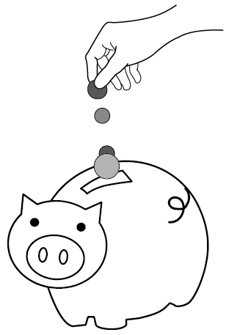
21. 依上文，下列何者符合豬形撲滿「精神特徵與器物內涵相統一」的意涵？
(A)涓滴成河，多多益善
(B)左右逢源，成之在我
(C)百尺竿頭，自食其力
(D)同舟共濟，夙興夜寐
22. 依上文，下列選項中的敘述，何者正確？
(A)漢代的撲滿以黏土製成，是源自於堅固耐用的長久考量
(B)鄒長倩送撲滿給公孫弘，是要他懂得財聚則民散的道理
(C)撲滿儲滿金錢後要砸破，就好像取卵要殺雞的意思一樣
(D)祖先的撲滿哲學顯示出，積聚大量的錢財就能國富民安
23. 依上文，下列選項中的文句意涵，何者與作者主張的「撲滿哲學」不符合？
(A)知足者可常享喜樂
(B)施者比受者更有福
(C)付出者勝過於擁有者
(D)知進不退者無往不利
▲閱讀下文，回答第24−26題
說到白居易的眼病，首先聯想到的是近視。近視主要由晶狀體變形引起，患有近視的人看遠處時，平行光線通過眼球屈光系統的折射後，不能在視網膜上形成清晰的成像，因此無法看清。然而白居易到了中老年時才罹患眼病，所以近視的可能性大可排除。於是又有人提出白居易很可能得了老年性白內障，凡是各種原因，如老化、遺傳、外傷、輻射、免疫與代謝異常等，都能引起眼睛晶狀體代謝紊亂，導致晶狀體蛋白質變性而發生混濁，此時光線被混濁的晶狀體阻擾，無法準確有效地投射在視網膜上而導致視物模糊，然而這個說法也有點武斷。因為除了眼昏(視力下降)之外，白居易還不時會出現所謂的「飛蚊症」──一種獨特的眼花現象，一般是由玻璃體變性所引起，隨著老化或病變，玻璃體或液化，或蛋白沈澱，或積血，而產生一些混濁物，投射在視網膜上便見黑點飛舞如飛蚊，故而名之。
從現代醫學來判斷，白居易很可能是玻璃體有了異常；然而，光只是玻璃體發生病變，還不足以解釋白居易的全部病狀，因為他還有眼痛，間有眼澀和頭暈的現象。眼痛合併眼昏，筆者細想有一種病可以解釋，那就是青光眼。更準確一點說，應該是原發性急性閉角型青光眼。這是指由於房角閉塞引起眼內壓力急劇升高的一類青光眼，早期症狀是眼壓上升損及視網膜的藍色感光錐形細胞，光線因而在視網膜上呈現青碧色的視覺現象，所以稱為「青光眼」。青光眼會導致眼內壓力異常升高，進而過度壓迫位於玻璃體後面的視網膜血管，引起血管阻塞，甚至出血，這些血液便聚積在玻璃體中，使屈光間質混濁，妨礙光線到達視網膜，病人便會發生所謂的「飛蚊症」。
從病因角度來看，白居易會得青光眼，雖然以眼睛解剖結構異常為主要因素，但長時間近距離工作、用眼疲勞、用腦過度、照明光線不足，也是誘發因素。此外，白居易喜歡喝酒，也是加重視力障礙的重要因素。現代醫學證實，經常酗酒會造成慢性酒精中毒，而產生視神經炎、視神經萎縮、玻璃體混濁、視網膜炎、視力減退等症狀；也會使血管擴張，導致眼壓升高，而加重青光眼的病情。（改寫自譚健鍬《歷史課本沒寫出的隱情》）
24. 依上文，關於近視、白內障、飛蚊症、青光眼等眼病的敘述，下列選項何者錯誤？
(A)近視和白內障的形成因素都與晶狀體本身出現了毛病有關
(B)白內障和飛蚊症的形成因素僅與視網膜本身產生病變有關
(C)青光眼和因青光眼所造成的飛蚊症都與眼內壓力升高有關
(D)青光眼和白內障都與光線無法在視網膜上正常的投射有關
25. 依上文，關於白居易眼病的敘述，下列選項何者正確？
(A)作者從白居易會眼昏的角度判斷他得了青光眼
(B)作者從白居易會眼痛判斷他的晶狀體出了問題
(C)作者認為白居易的飛蚊症可能是玻璃體中有積血所致
(D)作者認為白居易的青光眼全部導因於眼睛結構的異常
26. 依上文，下列白居易詩句，何者最有助於作者研判白居易患有青光眼？
(A)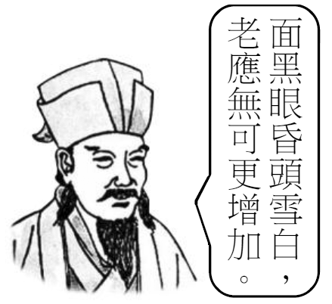 (B)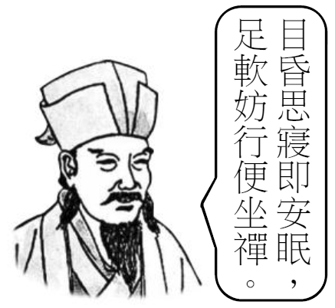
(C)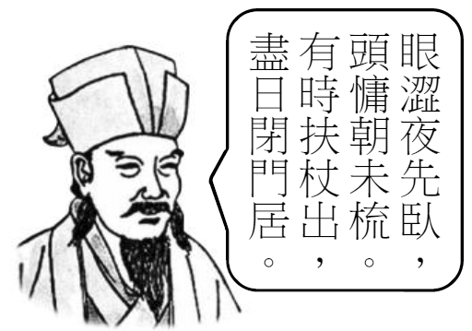 (D)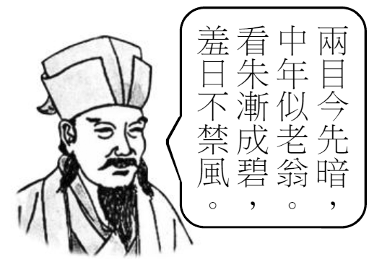
▲閱讀下文，回答第27−29題
陽光中對人體影響最大的是紫外線，防曬主要就是針對紫外線。依照波長不同，由長至短依序分為：UVA、UVB、UVC三種紫外線。波長越短，蘊藏的能量就越強，對皮膚的傷害程度也就越嚴重。波長越長，穿透力就越強，到達地表的機率就越高，皮膚受到傷害的機率也隨之提高。過去防曬產品針對UVB，因為其波長雖然只到皮膚表皮，但會使皮膚立即產生紅腫、脫皮、曬黑，是曬傷最常見的罪魁禍首。UVA對皮膚較少造成立即曬傷，所以過去認為對人體傷害不大；但最近發現，UVA能穿透皮膚真皮層，長期不但會使皮膚變黑、老化、失去彈性、易生皺紋，還可能導致皮膚癌。UVA可以穿透玻璃，它不會讓人感覺熱，所以即使是陰天或在室內也能發威，是個「陰柔」難纏的對手，所以要有長期預防的認知。通常UVC經過臭氧層時就會被吸收，少對皮膚造成傷害，但由於地球臭氧層遭受破壞，所以UVC對人體所造成的傷害機率有提高的趨勢。
目前市面上的防曬產品以對抗UVA和UVB為主流，防範UVB，同時就可阻擋UVC。防曬乳液內含成分主要分為物理性和化學性。物理性成分是利用防曬品中顆粒直接阻擋、反射紫外線；物理性成分的優點是不會導致過敏，但顆粒較粗，塗起來質地較厚，塗抹部位會有些白白的。常見的物理性防曬成分有兩種：二氧化鈦和氧化鋅。二氧化鈦可以阻隔UVB和部份UVA，氧化鋅則幾乎可以阻隔所有UVA和UVB。化學性防曬原理，簡單說就是吸收紫外線。防曬品中有效化學成分的分子，經皮膚表皮吸收後，跟紫外線產生交互作用，可使其轉換成無害的能量，但容易引起皮膚的過敏。由於這類的防曬品必須先經表皮吸收，所以要塗抹三十分鐘後才開始作用。化學性防曬成分種類較多，針對UVB的有二甲基氨基苯甲酸、桂皮酸鹽等，針對UVA的則有麥素寧濾光環等。使用時應依自己的需求，選擇適合的產品。（改寫自《新聞中的科學》）
27. 依上文，關於紫外線的敘述，下列選項何者正確？
(A)UVB對皮膚的穿透度要深於UVA
(B)UVC對皮膚的曬傷率要高於UVB
(C)以波長的傷害程度來看，UVC的傷害最嚴重
(D)以皮膚的傷害速度來看，UVA的傷害最立即
28. 依上文，皮膚易過敏且要預防因曬傷而導致皮膚癌的人，應該要塗抹含下列何種成分的防曬乳液？
(A)氧化鋅
(B)桂皮酸鹽
(C)麥素寧濾光環
(D)二甲基氨基苯甲酸
29. 依上文，對於防曬觀念的敘述，下列選項何者錯誤？
(A)即使我們身處室內，也有可能受到紫外線的傷害
(B)保護地球臭氧層，能降低紫外線傷害人體的機率
(C)如果要避免皮膚過敏，最好塗抹能阻隔反射紫外線的產品來防曬
(D)如果要趕著出門，最好塗抹能吸收轉換紫外線的產品以立即防曬
▲閱讀下文，回答第30−32題
庚寅冬，予自小港欲入蛟川城，命小奚以木簡束書從。時西日沈山，晚煙縈樹，望城二里許。因問渡者尚可得南門開否？渡者熟視小奚，應曰：「徐行之，尚開也；速進則闔。」予慍為戲。趨行及半，小奚仆，束斷書崩，啼未即起。理書就束而前，門已牡下矣。予爽然，思渡者言近道。天下之以躁急自敗，窮暮而無所歸宿者，其猶是也夫！其猶是也夫！
（周容〈小港渡者〉）
小奚：書僮。 牡下：上鎖。
30. 依上文，下列何者是渡者判斷作者能否及時入城的依據？
(A)書僮的狀況
(B)時間的影響
(C)距離的條件
(D)天候的因素
31. 依上文，文末兩次的「其猶是也夫！其猶是也夫」，表達了作者何種呼告語氣？
(A)埋怨的語氣
(B)沉痛的語氣
(C)請求的語氣
(D)感悟的語氣
32. 依上文，作者透過此次經驗所得到的體會，下列選項何者錯誤？
(A)性急圖快，欲速則不達
(B)以小見大，察言並觀色
(C)智者慮遠，見微以知著
(D)力排異議，擇善而固執
▲閱讀下文，回答第33−35題
嘗讀《漢天文志》，載「海旁蜃氣象樓臺」，初未之信。庚寅季春，予避寇海濱。一日飯午，家僮走報怪事，曰：「海中忽起數山，皆昔未嘗有！父老觀以為甚異。」余駭而出。會穎川主人走使邀余，既至，相攜登聚遠樓東望。第見滄溟浩渺中，矗如奇峰，聯如疊巘，列如崪岫，隱見不常。移時，城郭、堂榭，驟變欻起，如眾大之區，數十萬家，魚鱗相比。中有浮圖老子之宮，三門嵯峨，鐘鼓樓翼其左右，檐牙歷歷，極公輸巧不能過。又移時，或立如人，或站如獸，或列若旌旗之飾、甕盎之器，詭異萬千。日近晡，冉冉漫滅。向之有者安在？而海自若也。
《筆談》紀登州海市事，往往類此，予因是始信。（林景熙〈蜃說〉）
33. 依上文，下列選項中的景象，何者沒有出現在蜃景中？
(A)櫛比鱗次的高樓
(B)翼可蔽天的鵬鳥
(C)建築精巧的寺廟
(D)直立高聳的群山
34. 依上文，下列選項中的敘述，何者錯誤？
(A)文中蜃景出現的時段，是從上午到中午
(B)當蜃景慢慢消失後，海上景色一如往常
(C)面對蜃景的現象，作者的心態是從不信到相信
(D)作者接受穎川主人的邀請，同在高樓上看蜃景
35. 依上文，下列選項中作者描述蜃景用語的說明，何者正確？
(A)「隱見不常」、「驟變欻起」，描寫了蜃景變化的飄忽不定
(B)「矗如」、「聯如」、「立如」、「站如」，呈現了蜃景的千篇一律
(C)「家僮走報」、「父老觀以為甚異」，強調了人們看見蜃景的不以為異
(D)「移時」、「又移時」，指出作者為了要有更好的觀賞視野而不時移動位置
▲閱讀下文，回答第36−38題
初極狹，纔通人；復行數十步，豁然開朗。土地平曠，屋舍儼然。有良田、美池、桑、竹之屬，阡陌交通，雞犬相聞。其中往來種作，男女衣著，悉如外人；黃髮垂髫，並怡然自樂。見漁人，乃大驚，問所從來，具答之。便要還家，設酒、殺雞、作食。村中聞有此人，咸來問訊。自云：「先世避秦時亂，率妻子、邑人來此絕境，不復出焉，遂與外人間隔。」問今是何世？乃不知有漢，無論魏、晉！此人一一為具言所聞，皆嘆惋。餘人各復延至其家，皆出酒食。停數日，辭去。此中人語云：「不足為外人道也。」（節自陶淵明〈桃花源記〉）
一路鮮雲雜彩霞，漁舟遠遠逐桃花。漸入空濛迷鳥道，寧知掩映有人家。龐眉秀骨爭迎客，鑿井耕田人世隔。不知漢代有衣冠，猶說秦家變阡陌。石髓雲英甘且香，仙翁留飯出青囊。相逢自是松喬侶，良會應殊劉阮郎。（節自權德輿〈桃源篇〉）
鳥道：狹隘險絕的山路。 松喬侶：傳說中的仙人赤松子、王子喬。
劉阮郎：傳說東漢時，劉晨、阮肇上天台山採藥，迷路，遇二女，殷勤款待
兩人。半年後，因思鄉而求歸，至家，子孫已歷七世。
36. 下列關於〈桃花源記〉和〈桃源篇〉的文句解釋，何者正確？
(A)〈桃花源記〉的「阡陌交通」，意近於〈桃源篇〉的「鑿井耕田」
(B)〈桃花源記〉的「黃髮垂髫」，意同於〈桃源篇〉的「龐眉秀骨」
(C)〈桃花源記〉的「便要還家」，意近於〈桃源篇〉的「寧知掩映有人家」
(D)〈桃花源記〉的「設酒、殺雞、作食」，意同於〈桃源篇〉的「石髓雲英甘且香」
37. 下列關於〈桃花源記〉和〈桃源篇〉的比較，何者錯誤？
(A)〈桃花源記〉和〈桃源篇〉皆謂桃花源為與世隔絕之境
(B)〈桃源篇〉認為居桃花源中者為神仙，〈桃花源記〉無此想法
(C)〈桃花源記〉將故事背景設在晉代，〈桃源篇〉將故事背景改為漢代
(D)〈桃源篇〉未述及〈桃花源記〉「此中人語云：不足為外人道也」的情節
38. 〈桃源篇〉較〈桃花源記〉多出「一路鮮雲雜彩霞」、「漸入空濛迷鳥道」的描寫，添加這樣的描寫，最可能具有下列何種作用？
(A)烘托桃花源為渺遠絕美的仙家異境
(B)說明桃花源「土地平曠，屋舍儼然」
(C)強調桃花源中之人為避秦亂、冒險入山的艱辛
(D)為漁人入桃花源後「大驚」、「嘆惋」預設反襯伏筆
二、寫作測驗
每個人都有夢想，夢想要成真，就要有行動力。以下有一份針對臺灣青年所進行的「青年行動力大調查」，請先參閱這份資料，再依方框內的指示進行寫作。

※ 「你對哪些事情最有行動力」前五名（可複選）：享受美食（51％）、存錢去旅行（44％）、和家人朋友相聚（36％）、職場上力求表現（30％）、進修職場第二專長（27％）。
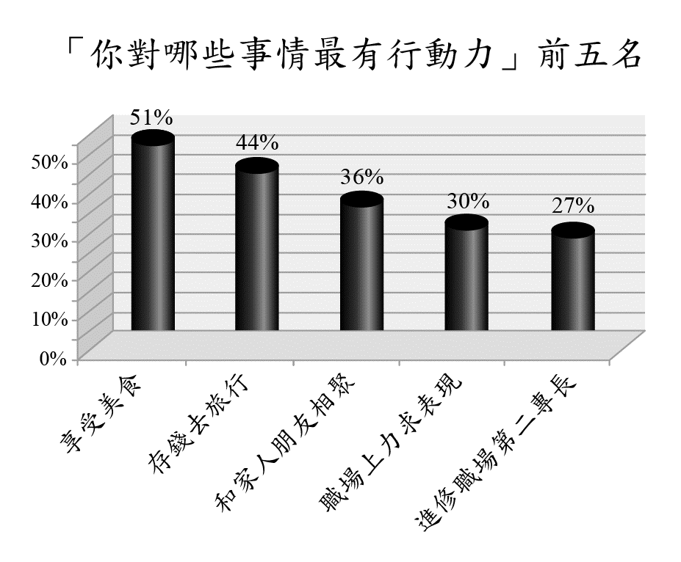

看完以上資料後，請以下列形式，書寫一篇完整的文章（不必訂題目）：
(1) 第一段請根據上引調查結果進行歸納，指出對臺灣青年而言，「最有行動力的事」呈現哪兩種趨向。
(2) 第二段及其以後，請繼續就你在第一段的歸納，加入個人經驗或社會觀察，敘述關於行動力的理解、感想或看法。
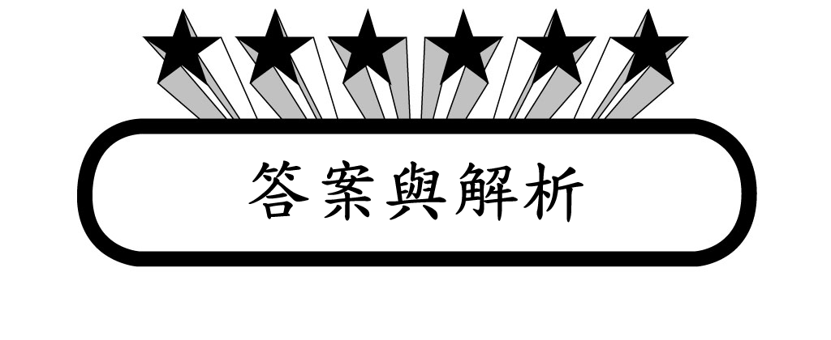
◎答案◎
一、選擇題
（一）綜合測驗
1.D 2.B 3.A 4.D 5.C 6.B 7.C 8.A 9.C 10.D
11.B 12.C 13.D 14.B 15.C 16.C 17.A 18.D 19.B 20.B
（二）篇章閱讀測驗
21.A 22.B 23.D 24.B 25.C 26.C 27.C 28.A 29.D 30.A
31.D 32.D 33.B 34.A 35.A 36.A 37.C 38.A

◎解析◎
一、選擇題
（一）綜合測驗
1. (A)ㄌㄨˋ。語譯：自從我（被貶）成了有罪受辱的人。柳宗元〈始得西山宴遊記〉／ㄇㄧㄡˋ。語譯：作為臣子卻荒唐想造反者，就像螳螂以手臂抵擋奔走的車輪一樣不自量力。杜光庭〈虬髯客傳〉 (B)ㄋㄧㄝˋ。語譯：（陳涉沒有）陶朱公、猗頓的財富，參與在軍隊裡面。賈誼〈過秦論〉／ㄓㄜˊ。語譯：貧賤就畏懼飢餓寒凍。曹丕《典論．論文》 (C)ㄑㄧㄝˋ。語譯：只要繼續雕刻不放棄，就連金屬、石頭都可以雕刻。《荀子•勸學》／ㄒㄧˋ。語譯：我們聚集在會稽郡山陰縣的蘭亭，在水岸舉行禊禮。王羲之〈蘭亭集序〉 (D)ㄧㄠˇ。語譯：桃花隨著流水幽靜地遠去。李白〈山中問答〉／ㄧㄠˇ。語譯：門徒點燃蠟燭而來，只剩道士獨自坐在屋裡，客人已經不見蹤影了。蒲松齡〈勞山道士〉。
2. (A)蓼蓼→寥寥／段→斷。簡媜〈夏之絕句〉 (B)陳列〈礦村行〉 (C)熾→織／「一徑」或做「一逕」，可不算錯別字。郭鶴鳴〈幽幽基隆河〉 (D)瀾→闌／瑣→索。陳義芝〈為了下一次的重逢〉。
3. (A)近。語譯：傍晚時分，天色昏暗，猛虎在長嘯、猿猴在哀啼。范仲淹〈岳陽樓記〉／近。語譯：（祖母劉氏）有如夕陽迫近西山，氣息微弱，生命垂危。李密〈陳情表〉 (B)通「悅」，欣喜、高興。語譯：學了新知識，又能時常溫習，學有所得，不是令人欣喜嗎。《論語•學而》／說法、解釋。語譯：即便像「郢書燕說」那樣穿鑿附會的史料，仍然被保存下來。連橫〈臺灣通史序〉 (C)多次、頻繁。語譯：聚會頻繁而禮數殷勤周到，食物簡單而情意深厚。司馬光〈訓儉示康〉／氣運、命運。語譯：我聽說生死有定期，難以逃過天命註定的劫數。羅貫中《三國演義‧第一○四回》 (D)嘗、已經。語譯：在看過大海之後，才知河川、湖泊之水，是難以稱為水的。領略過巫山之雲，才了解其他地方的雲都無法稱為雲。元稹〈離思〉／加多，同「增」。語譯：用來激勵他的心志，堅忍他的性情，增加他本來所欠缺的能力。《孟子•告子下》。
4. (A)容顏。語譯：弟弟前去當兵，阿姨去世，歲月消逝，自己的容貌也衰老了。白居易〈琵琶行并序〉／色彩 (B)值得看，有觀賞價值。語譯：從此只要指定一樣事物要他作詩，仲永便提筆寫詩，立刻完成，而且他的詩文采道理都有出色的地方。王安石〈傷仲永〉／事物的規模或費用程度超出平常的標準 (C)顯然。語譯：從來沒有聽過有人從太陽那裡來，這是很顯然可知的。劉義慶《世說新語‧長安日遠》／竟然 (D)文辭或泛指獨立成篇的文字。語譯：現在讀他（孟子）的文章內容寬廣深厚，宏偉博大，充塞於天地之間。蘇轍〈上樞密韓太尉書〉／文辭或泛指獨立成篇的文字。
5. (C)由「睜開童濛的睡眼了」可知本句將「田土」擬人化，描寫其有如孩子初睡醒時的樣態，故選「踢腿翻身」。以「湧向田央」的方向而言，不適合填「力爭上游」，故選「地氣上騰」。末句主詞為「萌芽的稻種」後接「被木鏝……」，不宜用「蹲坐樹下」，故選「摟進懷裡」。
6. (B)與「年輕護士都不敢靠近」對比，上了年紀的歐巴桑應是毫無避諱，故選「百無禁忌」較佳。歐巴桑不在意醫生是否裸露而自由進出，宜用「肆無忌憚」。最後由歐巴桑嘲笑醫生臉紅，顯示其毫不在意的反應，判斷應填「面不改色」。
7. (A)「之後」、「未來」意思重複，可刪除其一 (B)「年長」與「比我大的」皆為贅詞 (D)「現在」、「此刻」意思重複，可刪除「現在」。
8. (B)「這一位特別沈默不語」與「民眾全都七嘴八舌」矛盾 (C)「其中一個倖免於難者」與「全數死亡」矛盾 (D)「剛好是其中一個合格的人」與「全無適合人選」矛盾。
9. (C)文中並未提及項王與沛公的勢力差異。司馬遷〈鴻門宴〉。
語譯：項王說：「果然是壯士！能再喝酒嗎？」樊噲說：「……楚懷王和眾將領約定說：『先擊破秦軍攻入咸陽的就立他為王。』如今沛公先擊破秦軍進入咸陽，細微的事物都不敢占有，封存關閉宮室，軍隊退守霸上，以等待大王到來。所以派遣將士把守函谷關的原因，是為了防範其他盜賊的入侵與意外的變故。像這樣勞苦功高，沒有封侯的賞賜，卻聽信小人的讒言，想要誅殺有功勞的人，這是繼續走秦朝滅亡的路啊！我私下以為大王不該這麼做！」項王無話回答，說：「坐！」
10. (D)是燭之武答應鄭伯的請求，前去遊說秦君。《左傳•燭之武退秦師》。
語譯：佚之狐向鄭文公說：「國家情況危急！如果派遣燭之武拜見秦穆公，敵軍一定會撤退。」鄭文公聽從他的建議。（燭之武）推辭說：「我壯年時，尚且比不上別人；現在老了！不能有什麼作為了。」鄭文公說：「我不能及早重用您，現在國勢危急才求您幫忙，這是我的過錯。然而鄭國滅亡了，對您也有不利！」（燭之武）答應鄭文公。
11. (B)由「適者生存淘汰的方式，成功種出不必人工澆硼就能又香、又好吃的木瓜」的結論可知。
12. (A)(B)曹操〈步出夏門行〉：「老驥伏櫪，志在千里。烈士暮年，壯心不已。」比喻年雖老而仍懷雄心壯志。語譯：千里馬雖老了，伏在馬槽邊，仍想奔跑在千里的路程。英勇的壯士即使年老，他所懷抱的遠大志向是不會停止的 (C)語譯：人的壽命有終了的時候，榮華安樂只限於生前。曹丕《典論‧論文》 (D)「松柏後凋」語出《論語‧子罕》：「歲寒，然後知松柏之後凋也。」後比喻君子處亂世或逆境時，仍能守正不苟，不變其節操。顧炎武〈廉恥〉。
13. (D)由「曩見夫人，年德已衰，非昔日比，亦恐新婦老後，必復如此，是以遣，實無他故」可知。
語譯：平原一個姓陶邱的男人娶了渤海一個姓墨台的女人，女子相貌很美，頗有才德，夫婦兩人互相敬重，不久生了一個男孩而後回娘家。母親丁氏年紀大了，進來和女婿相見。女婿回家後就休了妻子，妻子臨走時向丈夫詢問自己的罪過，丈夫說：「先前見到老夫人，年高色衰，和往日不能相比，我怕年輕的太太你老了以後，肯定也是那樣，所以休了你，實在没有其他原因。」
14. (A)老年學習的效果無法勝過少壯時期 (C)壯年學習有如日正當中，發揚光大 (D)少年學習有如初昇朝陽，蓬勃向上。
語譯：晉平公問師曠說：「我今年已經七十歲了，很想學習，但恐怕已經太晚了。」師曠說：「你為什麼不點起蠟燭呢？」晉平公說：「哪有身為臣子而取笑其君主的呢？」師曠回答：「哪有臣子敢取笑君主的呢？我聽人家說，少年時好學，如同初昇朝陽般的生氣蓬勃；壯年時好學，如同日正當中，光芒耀眼；老年時好學，就像蠟燭照明一樣。但是，就算是點著蠟燭走路的微弱光芒，與摸黑行走相比，哪一個更好呢？」平公稱讚：「說得真好！」。
15. 「假如你知道自己這樣做並沒有錯的話，那麼，」後應承接「你就繼續地做下去」；而後以「相反的」作為轉折連接詞，另起「假如你覺得事情有一點不對勁，那麼……你都要拒絕他們」的立論；最後以「一面非常清冽的鏡子」作為「它知道，並且也非常愛惜你的清純和正直」的主詞。
16. 「外面下著雨」並非「大家決定去郊遊」的條件。
17. 題幹：無。語譯：那麼什麼時候才感到快樂呢？他們一定會說：「在天下人憂慮前先憂慮，在天下人享樂後才享樂吧！」唉！如果沒有古代先憂後樂的仁人志士，我要歸從誰呢？范仲淹〈岳陽樓記〉 (A)無。語譯：沒有管仲的話，我們都將披散頭髮、穿著左邊衣襟在上的衣服（淪為夷狄）了吧。《論語•憲問》 (B)細小、微小。語譯：天下的事情，通常發生在極細微，隱晦而不明顯的地方，最後卻成為大禍患。方孝孺〈指喻〉 (C)暗中。語譯：有一天，颳風下雪，天氣嚴寒，（左公）帶著幾個騎馬的隨從，微服出巡，進入一間古寺。方苞〈左忠毅公軼事〉 (D)衰敗。語譯：我觀察夏、商、周三代以來，社會風氣日漸衰敗，道德日漸低落，拋棄禮義，捨棄廉恥。顧炎武〈廉恥〉。
18. (D)《左傳》未及戰國史事，其記載的年代大致與《春秋》相當，同起於魯隱公元年（西元前七二二），但比《春秋》多十三年，終於哀公二十七年（西元前四六八），凡歷十二公，二百五十五年。應改為《戰國策》。
19. (B)〈大學〉是《禮記》第四十二篇，〈中庸〉是第三十一篇／《漢書》為東漢班固撰，所記為西漢之史事／《老子》是春秋時老聃撰，分上下篇。闡述道、德的意義。亦稱為《道德經》、《道德真經》／《昭明文選》共三十卷，三十八類，七百餘篇。為我國現存最早的詩文總集。選錄自先秦至南朝梁的詩文辭賦。
20. (甲)鍾理和〈我的書齋〉 (乙)賴和〈一桿「稱仔」〉 (丙)黃春明〈魚〉。
（二）篇章閱讀測驗
21. 由文中「豬則有牠貪婪癡肥的特性」、「豬肥了要殺，撲滿儲足了就要砸」可知(A)選項的含意較相近。(A)「涓滴成河」：一點一滴的水珠滙集起來就可以成為河流。形容積少成多 (B)「左右逢源」：左右兩邊都能夠得到水源。指學道有得，即可得心應手，取用不竭。後比喻辦事得心應手或處事圓滑 (C)「百尺竿頭」：百尺竿的頂端。比喻達到極高的境界，多用來勉勵人的成就雖達登峰造極的境地，仍須努力上進。「自食其力」：憑藉自己的力量養活自己 (D)「同舟共濟」：比喻同心協力，共圖解救，戰勝困難。「夙興夜寐」：早起晚睡。比喻勤勞。
22. (A)因為「土是粗賤的質料」，但「儲滿以後就必須將它敲破，才能把錢取出」 (C)撲滿儲滿金錢後要砸破，是因為裡面的金錢比儲裝的土罐來得更貴重，自然不須憐惜撲滿。「殺雞取卵」：把雞殺死，取出腹中的蛋來吃。比喻貪圖眼前微小的好處而損害更大的利益 (D)若只知道「積聚」而不知道「散施」，後果將是危險的。
23. 由文中「當我們只知道『進』而不知道『退』；只知道『積聚』而不知道『散施』；只知道『不足』而不知道『知足』。那麼這幕擊破撲滿的悲劇，遲早會上演的！」可知。
24. 「飛蚊症」有可能是老化或病變所造成。由文中「飛蚊症」──一種獨特的眼花現象，一般是由玻璃體變性所引起，隨著老化或病變，玻璃體或液化……」描述可知。
25. (A)由白居易「還有眼痛，間有眼澀和頭暈的現象」判斷 (B)綜合各項症狀，作者認為白居易可能是「玻璃體」異常；若只由「眼昏」的症狀判斷，白居易則可能是晶狀體出現問題 (D)除了「眼睛解剖結構異常為主要因素」外，「長時間近距離工作、用眼疲勞、用腦過度、照明光線不足，也是誘發因素」。
26. (C)選項提及「眼澀」，(D)提及「兩目今先暗」、「看朱漸成碧」，皆可對應上文所描述的白居易眼疾症狀，但(D)較(C)更接近上文作者所判斷的青光眼特徵。然因(D)選項為劉禹錫作品，不符合題幹所述「下列白居易詩句」之條件，故統測中心提供之標準答案為(C)。(A)語譯：臉色發黑、眼睛昏花、頭髮花白，年老的症狀應該不會比這些還多了。白居易〈任老〉 (B)語譯：眼睛昏花、想就寢時，就放寬心安眠。腳力不勝、行走不便了，就打坐禪修。白居易〈病中五絕句〉 (C)語譯：夜晚時若眼睛乾澀就臥床就寢，早晨慵懶時就不梳頭。有時倚著手杖外出，有時則整天閉門在家。白居易〈詠老贈夢得〉 (D)由「看朱漸成碧」可判斷為青光眼的症狀。語譯：如今已覺得兩眼視線昏暗，年紀雖是中年狀態卻像個老翁。眼中漸漸將紅色看成碧綠色，既怕日光也承受不起風吹。劉禹錫〈贈眼醫婆羅門僧〉。
27. (A)UVA波長最長，所以穿透力最強 (B)UVB會使皮膚立即產生紅腫、脫皮、曬黑，是曬傷最常見的罪魁禍首 (C)UVC的波長最短。波長越短，蘊藏的能量就越強，對皮膚的傷害程度也就越嚴重 (D)UVA對皮膚較少造成立即曬傷。但它是個「陰柔」難纏的對手，所以要有長期預防的認知。
28. (A)「UVA能穿透皮膚真皮層，長期不但會使皮膚變黑、老化、失去彈性、易生皺紋，還可能導致皮膚癌。」故預防皮膚癌應以阻隔UVA為主。且「物理性成分的優點是不會導致過敏」，故應選擇「幾乎可以阻隔所有UVA和UVB」的物理性成分「氧化鋅」 (B)(C)(D)皆為化學性防曬成分。
29. (D)「有效化學成分的分子，經皮膚表皮吸收後，跟紫外線產生交互作用，可使其轉換成無害的能量。」但「必須先經表皮吸收，所以要塗抹三十分鐘後才開始作用。」對於趕著出門的人不適用。
▲30−32題語譯：
庚寅年冬天，我從小港要進入蛟川城，吩咐小書僮用木板將書本捆紮好跟隨我。當時已經日落西山，傍晚的煙霧繚繞樹林，望著縣城還有大約兩里路程。於是我問擺渡的人：可否還趕得上南門開啟的時間？擺渡人仔細打量了小書僮，回答說：「慢慢地走，城門還會開著；急忙趕路的話城門就會關上。」我有些生氣，認為他在戲弄我。快步前進到半路時，小書僮摔了一跤，捆紮的繩子斷了，書本散落，小書僮哭著，沒有立刻站起來。等到把書本整理捆好繼續前行，城門已經上鎖了。我茫然自失，思考著那位擺渡人的話是接近哲理的。天底下因為急躁魯莽而自己招致失敗，天黑了還在路上無處投宿的人，大概就像這樣的情況吧！大概就像這樣的情況吧！
30. (A)由「渡者熟視小奚」可知。
31. (D)由「予爽然，思渡者言近道」可知：本來作者不以為然的渡者之言竟然應驗，使他有了一番體悟。
32. (D)「力排異議」或做「力排眾議」：為維持自己的意見，竭力排除各種不同的議論。「擇善固執」：指選擇好的、正確的事去做，且堅持不變。
▲33−35題語譯：
我曾經讀《漢書•天文志》，看到有關「海邊有蜃吐氣，形狀像樓臺」的記載，先前我不相信有這樣的事。元世祖至元二十七年農曆三月，我為了躲避兵亂，暫住在海濱。有一天，正在吃午飯，家僮急急忙忙跑進來報告外邊發生了怪事，說：「大海裡忽然湧現幾座大山，都是以前從來沒見過的！父老們看了都覺得非常驚異。」我聽了以後十分驚詫，急忙跑出屋去觀看。這時，正好碰上陳姓主人派人來邀我前往觀此奇景，到了海邊，我和陳姓主人一起登上聚遠樓向東眺望。只見在廣大無邊的海域中，直立的蜃景像奇特的山峰，連綿的蜃景像重疊的山峰，排列成行的蜃景像高峻的山峰，時隱時現，很不固定。過了一會兒，城牆、亭臺樓閣忽然浮現，猶如一座人口眾多、面積廣大的城市，幾十萬幢房屋如魚鱗般整齊而密集地排列著。其中有佛寺道觀，三門（空門、無作門、無相門）高大雄偉，鐘樓和鼓樓分列在寺、觀的左右兩側，屋簷凸出，像牙齒般排列整齊，清楚可辨，就是竭盡公輸般的技巧也無法勝過它。又過了一會兒，蜃景又起了變化，有的像站立著的人，有的像散處各處的野獸，有的像飄揚的旌旗和甕盎之類的器具，形狀奇特，變化多端。直到傍晚時分，蜃景才慢慢消失。先前所看到的景象在哪裡呢？大海還是和平常所見到的一樣。
沈括在《夢溪筆談》中所記載登州的海市蜃樓的事情，往往類似這樣，我因為親眼目睹了海市蜃樓的奇景，所以才相信《夢溪筆談》中所說的事。
33. (A)「如眾大之區，數十萬家，魚鱗相比」可知 (C)「中有浮圖老子之宮，三門嵯峨，鐘鼓樓翼其左右，檐牙歷歷，極公輸巧不能過」可知 (D)「矗如奇峰，聯如疊巘，列如崪岫」可知。
34. (A)蜃景出現的時間從「飯午」到「日近晡，冉冉漫滅。」因此是中午至下午。
35. (B)呈現蜃景如聳立高山、連綿山峰、站立之人、散處之獸的各種變化 (C)人們皆認為蜃景非常奇特 (D)「移時」意為「一會兒」，用以表示時間的轉換。
▲36−38題語譯：
（一） 山洞起先很狹窄，只能容一人通過；又走了幾十步，便由狹隘幽暗而開闊明亮起來。只見土地平坦而廣闊，房屋排列整齊，有肥沃的田地、清澈美麗的池塘，還有桑樹、竹子這類的植物；田間小路交錯通達，處處可聽見雞鳴狗吠的聲音。桃花源的村人來來往往的種田工作，男女所穿戴的服飾，完全像桃花源世界以外的人；老人、小孩，都滿心愉悅而自得其樂。他們看見漁夫，就很驚訝地問他從什麼地方來；漁夫一一詳細的回答。村人於是邀請漁夫到家裡做客，備酒、殺雞、做飯來款待他；村裡的人聽說來了這麼個人，都前來探問消息。村人自己說：「祖先是為了逃避秦朝的戰亂，帶領著妻子、子女、鄉人來到這塊與外界隔絕的地方，從此就沒有再離開過此地，因此就跟外面的人隔離不通音信了。」他們問漁夫現在是什麼朝代？原來他們竟然不知道有個漢朝，更不用說魏朝跟晉朝了。漁夫便把自己所知道的，詳盡的告訴他們，他們聽了都感歎唏噓不已。其餘的人也紛紛邀請漁夫到他們家裡去，都準備酒菜來招待他；停留了幾天，漁夫告辭離去。桃花源中的人告訴他說：「這兒的情形，不值得向外面的人說啊！」
（二） 路途上錯雜的雲霞鮮豔多彩，漁船為了追逐桃花而漸行漸遠。慢慢地進入一條迷濛險隘的狹窄小路，怎知樹林掩映中竟有人居住。風骨不凡的老人爭相迎接客人，這裡的人們挖鑿井水、耕種田地，過著與世隔絕的生活。他們不知漢代世族的存在，還說著是秦代時改住到農村田徑來。仙翁從青囊裡拿出甘甜芳香的石髓、雲英，作為飯食來招待。在此相逢的，應是赤松子、王子喬一類的仙人，但這美好的際遇應與劉晨、阮肇的遭遇有所不同。
36. (A)皆有發展農業、田地經過整治之意 (B)老人、小孩／風骨不凡的老人 (C)於是邀請漁夫到家裡做客／怎知樹林掩映中竟有人居住 (D)備酒、殺雞、做飯／石髓、雲英，皆為礦石，可服食，有治病或養身效果。
37. (C)由「不知漢代有衣冠，猶說秦家變阡陌」及文末提及的「劉阮郎」典故，可知〈桃源篇〉的背景應在東漢之後。
38. 〈桃源篇〉中並無著墨於(B)(C)(D)所描述的部分。
二、寫作測驗
【寫作提示】
(一)重點提示：
須先歸納出對臺灣青年而言「最有行動力的事」呈現的兩種趨向：一為追求生活中的「小確幸」、二為提升職場競爭力。接著須就個人經驗或社會觀察加以分析：青少年行動力的來源、與大環境的因果關係、調查結果與自己想法的異同，再提出「如何提升青少年的行動力」為結語。
(二)寫作方向：
第一段： 人生因夢想而美麗，然而夢想必須付諸行動，才有實現的可能。因此，「行動力」展現之處，便是夢想寄託之所。由圖表可知，臺灣青年「最有行動力的事」呈現兩種趨向：「享受美食」、「存錢去旅行」、「和家人朋友相聚」，前三項皆屬於生活中的「小確幸」，這種小確幸除了自己的物質及心靈享受外，也著重與身旁的人維繫感情、建立良好的人際網絡。而在「職場上力求表現」、「進修職場第二專長」，則與提升個人競爭力、職業生涯的長遠規劃有關。
第二段： 我認為「存錢旅行」成為熱門選項，或許是因為生活品質提升、旅遊風氣盛行所導致，人們渴望趁年輕時多去開拓視野、體驗不同文化。這對於建立個人國際觀及國家走上國際舞臺，應該都有正面效益。然而，我更想探討的是排行第四與第五的項目。近年來，臺灣青年常被喻為「草莓族」、「果凍族」，年輕人被認為具有抗壓性低、服從性低、穩定度低、個人權益優先於群體權益，以及「空有學歷但實際能力不足」、「重視外表、物質與享樂」的缺點。這一點從這個「行動力調查」大約就可看出端倪。許多年輕人追求「錢多、事少、離家近」的求職條件，卻不細想自己的就業競爭力是否足夠，也不積極培養自身的能力專長。身為大學生或社會新鮮人，本應是國家未來的主人翁、推動社會進步的重要角色，自我期許及自我要求卻嫌低落，只是光說不練、光想不做、怨天尤人，莫說個人求職之路走得不順遂，國家整體發展也將日趨衰落。
第三段： 夢想使人們有了生活目標、有了前進的方向，懷抱夢想的人總是充滿熱情與動力，因為「人類最偉大的力量，就是心中有希望」。萊特兄弟希望實現人類飛行之夢，因此不斷地進行實驗與技術改良，成功首創讓固定翼飛機能受控飛行的飛行控制系統，為飛機的實用化奠定了基礎，他們不僅本身成為優秀的飛行員，也培養出大量優秀的早期飛行員。將夢想付諸行動，不只是自我理想的實踐，更能造福他人，甚或改變歷史。擁有「夢想」、「期待」，有如心中被播下一顆蘊藏能量的「種子」，然而種子要開花、結果，則有賴於持續而踏實的耕耘工作，「要滴下眉毛上的汗珠，才能撿起田中的麥穗」。一味空想而不行動，鎮日坐待幸運降臨，那麼「希望」只會換來「失望」，淪為好高騖遠、眼高手低的失敗者。
第四段： 有句話說：「夢想要『動』起來，不要『凍』起來！」要享有美好充裕的生活、實現周遊各地的夢想，有賴於對時間與金錢的有效規劃，更須持之以恆的努力與儲蓄。要在職場上有亮眼表現，不是謹守本分就足夠，更須勇於承擔責任、不怕吃苦吃虧、願意做別人不做的差事。要進修職場第二專長，不能只是口頭說說、心裡想想，必須脫離原來的舒適圈，在兼顧本業的情況下，利用公餘之暇充實自己，否則將如「邯鄲學步」而一事無成。即將成為大學生的我，希望我們這一代的青年能突破自我與環境的限制，積極地「動起來」，邁開扎實而堅定的步伐，去開創亮麗的未來！

